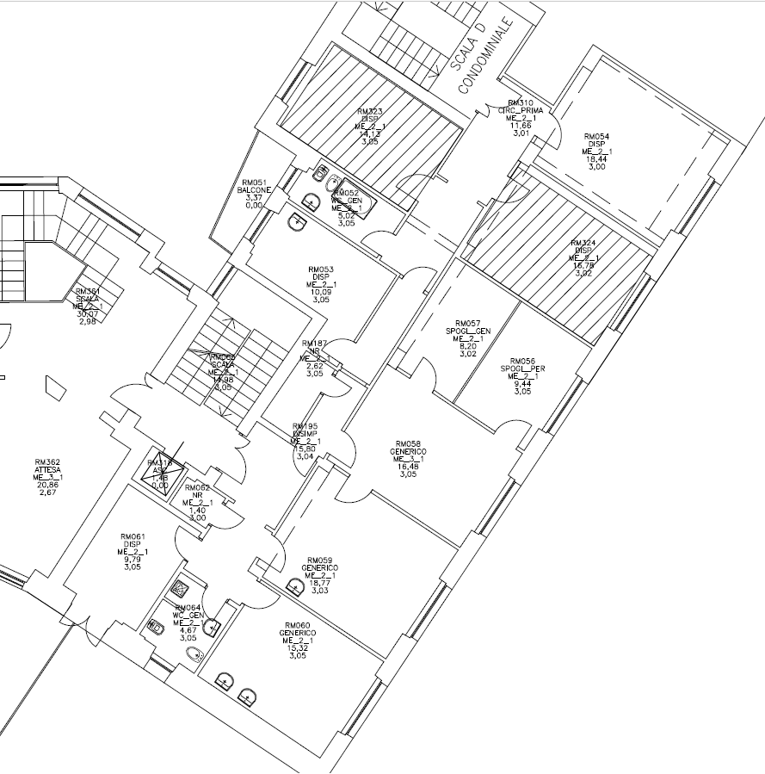

LABORATORIO ODONTOTECNICO + EX COA

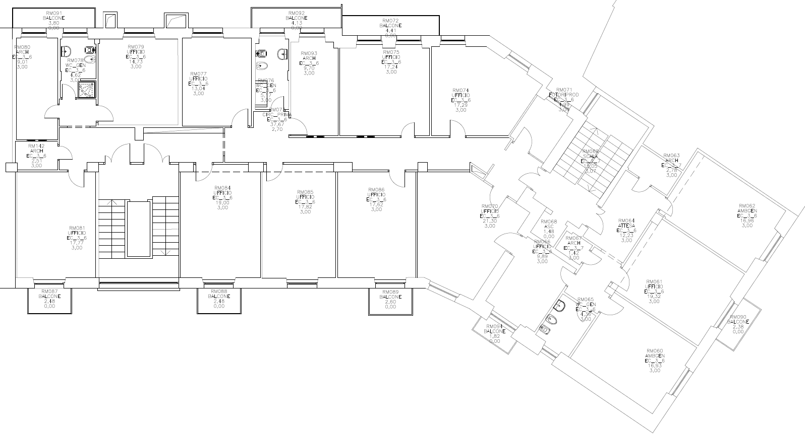

DAPO + TELEFONIA